ФЕДЕРАЛЬНОЕ АГЕНТСТВО ЖЕЛЕЗНОДОРОЖНОГО ТРАНСПОРТА
Федерального государственное бюджетное образовательное учреждение высшего образования
«Иркутский государственный университет путей сообщения» (ФГБОУ ВО ИрГУПС)

Факультет «Управление на транспорте и информационные технологии»
Кафедра «Информационные системы и защита информации»
Дисциплина «Программирование»

Тема
Лабораторная работа № 2
ЛР.430500.09.04.04.299.ПЗ

Выполнил: Проверил:
Колесов М.И Лебедев В.С
Студент гр. Ассистент
ПИ 1-25-1
«___» ________________2026 г. «___»______________2026 г.
__________________________ __________________________

Иркутск 2026
Оглавление
1 Задние 2
2 Код 2
3 Листинг 8

Задние
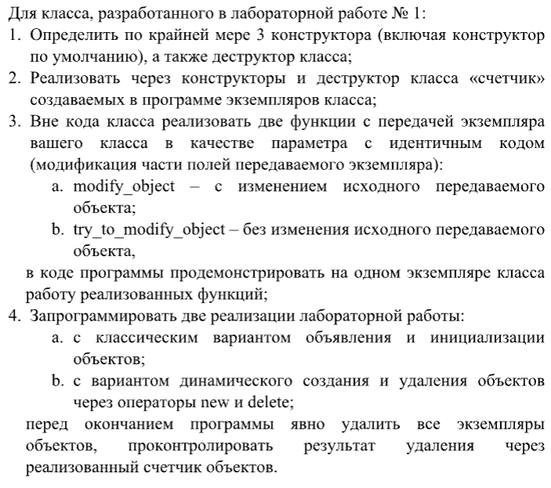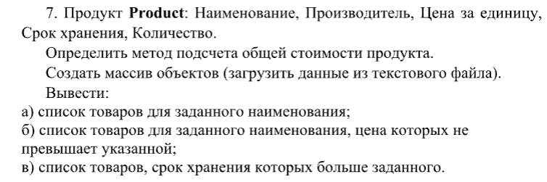

Код
#include <iostream>
#include <fstream>
#include <vector>
#include <string>

using namespace std;

struct ProductPublic {
string name;
string manufacturer;
double price;
int shelfLife;
int quantity;

static int count;
static int getCount() { return count; }

ProductPublic() : name(""), manufacturer(""), price(0.0), shelfLife(0), quantity(0) {
++count;
}

ProductPublic(const string& n, const string& m, double p, int s, int q)
: name(n), manufacturer(m), price(p), shelfLife(s), quantity(q) {
++count;
}

ProductPublic(const ProductPublic& other)
: name(other.name), manufacturer(other.manufacturer), price(other.price),
shelfLife(other.shelfLife), quantity(other.quantity) {
++count;
}

~ProductPublic() {
--count;
}

double totalCost() const {
return price * quantity;
}

void show() const {
cout << name << " | " << manufacturer << " | Цена: " << price
<< " | Срок: " << shelfLife << " дн. | Кол-во: " << quantity
<< " | Стоимость: " << totalCost() << endl;
}
};

int ProductPublic::count = 0;

class ProductPrivate {
private:
string name;
string manufacturer;
double price;
int shelfLife;
int quantity;

static int count;

public:
static int getCount() { return count; }

ProductPrivate() : name(""), manufacturer(""), price(0.0), shelfLife(0), quantity(0) {
++count;
}

ProductPrivate(const string& n, const string& m, double p, int s, int q)
: name(n), manufacturer(m), price(p), shelfLife(s), quantity(q) {
++count;
}

ProductPrivate(const ProductPrivate& other)
: name(other.name), manufacturer(other.manufacturer), price(other.price),
shelfLife(other.shelfLife), quantity(other.quantity) {
++count;
}

~ProductPrivate() {
--count;
}

void setName(const string& n) { name = n; }
void setManufacturer(const string& m) { manufacturer = m; }
void setPrice(double p) { price = p; }
void setShelfLife(int s) { shelfLife = s; }
void setQuantity(int q) { quantity = q; }

string getName() const { return name; }
string getManufacturer() const { return manufacturer; }
double getPrice() const { return price; }
int getShelfLife() const { return shelfLife; }
int getQuantity() const { return quantity; }

double totalCost() const { return price * quantity; }

void show() const {
cout << name << " | " << manufacturer << " | Цена: " << price
<< " | Срок: " << shelfLife << " дн. | Кол-во: " << quantity
<< " | Стоимость: " << totalCost() << endl;
}
};

int ProductPrivate::count = 0;

void modify_object(ProductPublic& p) {
p.price *= 1.1;
p.quantity += 5;
}

void try_to_modify_object(ProductPublic p) {
p.price *= 0.9;
p.quantity -= 3;
}

void modify_object(ProductPrivate& p) {
p.setPrice(p.getPrice() * 1.1);
p.setQuantity(p.getQuantity() + 5);
}

void try_to_modify_object(ProductPrivate p) {
p.setPrice(p.getPrice() * 0.9);
p.setQuantity(p.getQuantity() - 3);
}

vector<ProductPublic> readPublicFromFile(const string& filename) {
vector<ProductPublic> result;
ifstream file(filename);
if (!file) return result;
string line;
while (getline(file, line)) {
size_t p1 = line.find(',');
size_t p2 = line.find(',', p1 + 1);
size_t p3 = line.find(',', p2 + 1);
size_t p4 = line.find(',', p3 + 1);
if (p1 == string::npos || p2 == string::npos || p3 == string::npos || p4 == string::npos)
continue;
ProductPublic prod;
prod.name = line.substr(0, p1);
prod.manufacturer = line.substr(p1 + 1, p2 - p1 - 1);
prod.price = stod(line.substr(p2 + 1, p3 - p2 - 1));
prod.shelfLife = stoi(line.substr(p3 + 1, p4 - p3 - 1));
prod.quantity = stoi(line.substr(p4 + 1));
result.push_back(prod);
}
return result;
}

vector<ProductPrivate> readPrivateFromFile(const string& filename) {
vector<ProductPrivate> result;
ifstream file(filename);
if (!file) return result;
string line;
while (getline(file, line)) {
size_t p1 = line.find(',');
size_t p2 = line.find(',', p1 + 1);
size_t p3 = line.find(',', p2 + 1);
size_t p4 = line.find(',', p3 + 1);
if (p1 == string::npos || p2 == string::npos || p3 == string::npos || p4 == string::npos)
continue;
ProductPrivate prod;
prod.setName(line.substr(0, p1));
prod.setManufacturer(line.substr(p1 + 1, p2 - p1 - 1));
prod.setPrice(stod(line.substr(p2 + 1, p3 - p2 - 1)));
prod.setShelfLife(stoi(line.substr(p3 + 1, p4 - p3 - 1)));
prod.setQuantity(stoi(line.substr(p4 + 1)));
result.push_back(prod);
}
return result;
}

int main() {
cout << "=== Public-класс ===" << endl;
ProductPublic p1("Milk", "Dairy", 1.5, 10, 50);
ProductPublic p2 = p1;
ProductPublic p3;
cout << "Счётчик объектов: " << ProductPublic::getCount() << endl;

cout << "\nДо modify_object: "; p1.show();
modify_object(p1);
cout << "После modify_object: "; p1.show();
try_to_modify_object(p1);
cout << "После try_to_modify_object: "; p1.show();

cout << "\nДинамическое создание (new/delete):" << endl;
ProductPublic* dynPub = new ProductPublic("Bread", "Bakery", 0.8, 5, 100);
cout << "Счётчик после new: " << ProductPublic::getCount() << endl;
delete dynPub;
cout << "Счётчик после delete: " << ProductPublic::getCount() << endl;

cout << "\n=== Private-класс ===" << endl;
ProductPrivate pr1("Butter", "Dairy", 1.8, 15, 40);
ProductPrivate pr2 = pr1;
cout << "Счётчик объектов: " << ProductPrivate::getCount() << endl;

cout << "\nДо modify_object: "; pr1.show();
modify_object(pr1);
cout << "После modify_object: "; pr1.show();

ProductPrivate* dynPriv = new ProductPrivate("Cheese", "Dairy", 2.2, 20, 30);
cout << "Счётчик после new: " << ProductPrivate::getCount() << endl;
delete dynPriv;
cout << "Счётчик после delete: " << ProductPrivate::getCount() << endl;

string filename = "products.txt";
string targetName;
double maxPrice;
int minShelfLife;

cout << "\nВведите наименование товара: ";
getline(cin, targetName);
cout << "Введите максимальную цену: ";
cin >> maxPrice;
cout << "Введите минимальный срок хранения: ";
cin >> minShelfLife;

auto pubVec = readPublicFromFile(filename);
cout << "\n--- Public-версия ---" << endl;
cout << "а) Список товаров '" << targetName << "':" << endl;
for (const auto& p : pubVec)
if (p.name == targetName) p.show();

cout << "\nб) Товары '" << targetName << "' с ценой <= " << maxPrice << ":" << endl;
for (const auto& p : pubVec)
if (p.name == targetName && p.price <= maxPrice) p.show();

cout << "\nв) Товары со сроком хранения > " << minShelfLife << ":" << endl;
for (const auto& p : pubVec)
if (p.shelfLife > minShelfLife) p.show();

auto privVec = readPrivateFromFile(filename);
cout << "\n--- Private-версия ---" << endl;
cout << "а) Список товаров '" << targetName << "':" << endl;
for (const auto& p : privVec)
if (p.getName() == targetName) p.show();

cout << "\nб) Товары '" << targetName << "' с ценой <= " << maxPrice << ":" << endl;
for (const auto& p : privVec)
if (p.getName() == targetName && p.getPrice() <= maxPrice) p.show();

cout << "\nв) Товары со сроком хранения > " << minShelfLife << ":" << endl;
for (const auto& p : privVec)
if (p.getShelfLife() > minShelfLife) p.show();

cout << "\nИтоговые счётчики (должны быть 0):" << endl;
cout << "ProductPublic: " << ProductPublic::getCount() << endl;
cout << "ProductPrivate: " << ProductPrivate::getCount() << endl;

return 0;
}

Листинг

